**QUẢN LÝ HOẠT ĐỘNG TRUNG TÂM TIN HỌC ĐẠI HỌC KHOA HỌC TỰ NHIÊN**

# **THÔNG TIN NHÓM**

| ***Mã nhóm*** | ***MSSV*** | ***Họ và tên*** | ***Ghi chú*** |
| --- | --- | --- | --- |
| **Lớp 18_1**  **Nhóm 20** | **18120418** | **Phạm Minh Khoa** |  |
| **18120196** | **Nguyễn Đình Lộc** |  |
| **18120387** | **Trần Hữu Hoàng** |  |
| **18120400** | **Trần Minh Huy** |  |

# 

| ***MSSV*** | ***Họ và tên*** | **Công việc** |
| --- | --- | --- |
| **18120418** | **Phạm Minh Khoa** | **Thiết kế UC, vẽ sơ đồ hoạt động, Activity có đính kèm thừa tác viên và thực thể nghiệp vụ.**  **Vẽ sơ đồ lớp mức thiết kế.**  **Code giao diện.** |
| **18120196** | **Nguyễn Đình Lộc** | **Thiết kế UC, vẽ sơ đồ hoạt động, Activity có đính kèm thừa tác viên và thực thể nghiệp vụ.**  **Vẽ sơ đồ lớp mức thiết kế, sơ đồ tuần tự của chức năng.** |
| **18120387** | **Trần Hữu Hoàng** | **Thiết kế UC, vẽ sơ đồ hoạt động, Activity có đính kèm thừa tác viên và thực thể nghiệp vụ.**  **Vẽ sơ đồ lớp mức thiết kế, sơ đồ tuần tự của chức năng.** |
| **18120400** | **Trần Minh Huy** | **Sơ đồ lớp mức phân tích.**  **Thiết kế cơ sở dữ liệu.**  **Code giao diện** |

# **1** **MÔ HÌNH HOÁ NGHIỆP VỤ**

## **1.1** **Mô hình Use-Case nghiệp vụ**

- Lược đồ Use-Case nghiệp vụ

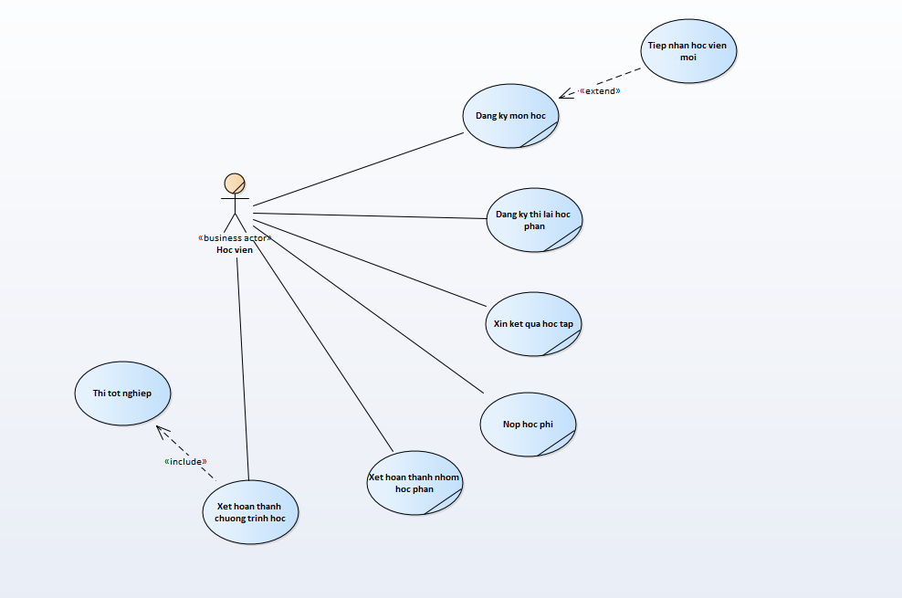

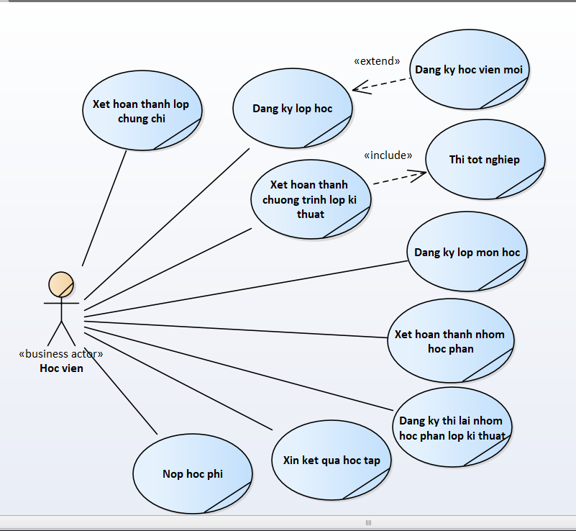

- Đặc tả các Use case TỪNG nghiệp vụ bằng văn bản và bằng sơ đồ hoạt động.

| **Tên Use Case** | Đăng kí môn học |
| --- | --- |
| **Mô tả** | · UC bắt đầu vào đầu mỗi học kì  · UC mô tả quá trình học viên đăng kí môn học |
| **Dòng cơ bản** | 1. Giáo vụ kiểm tra thẻ học viên  2. Giáo vụ xuất danh sách lớp học mở cho học viên xem  3. Giáo vụ lập phiếu đăng ký môn học cho học viên  4. Giáo vụ kiểm tra phiếu đăng ký môn học có hợp lệ?  5. Giáo vụ đăng ký môn học cho học viên |
| **Dòng thay thế** | · A1: Nếu học viên chưa có thẻ, thực hiện UC Tiếp nhận học viên mới.  · A4: Nếu học viên đăng ký quá nhiều/quá ít lớp hoặc lớp đã đầy, giáo vụ yêu cầu học viên sửa phiếu đăng ký, quay lại bước 3. |

| **Tên Use Case** | Tiếp nhận học viên mới |
| --- | --- |
| **Mô tả** | · UC bắt đầu khi học viên mới đăng kí học tại trung tâm  · UC mô tả quá trình học viên mới đăng kí học tại trung tâm |
| **Dòng cơ bản** | 1. Giáo vụ tiếp nhận thông tin cá nhân của học viên  2. Giáo vụ lập hồ sơ nhập học cho học viên mới  3. Giáo vụ phát thẻ sinh viên cho sinh viên mới |
| **Dòng thay thế** | · A1: Nếu thông tin cá nhân bị thiếu/ sai sót, giáo vụ yêu cầu sinh viên mới sửa lại. |

| **Tên Use Case** | Xét hoàn thành nhóm học phần |
| --- | --- |
| **Mô tả** | · UC bắt đầu khi học viên hoàn thành một nhóm học phần  · UC mô tả quá trình học viên xin xét hoàn thành nhóm học phần |
| **Dòng cơ bản** | 1. Giáo vụ nhận đơn xin xét hoàn thành nhóm học phần  2. Giáo vụ kiểm tra học viên đã đóng học phí chưa?  3. Giáo vụ kiểm tra điểm của học viên đã đạt chưa?  4. Giáo vụ làm đơn xin cấp chứng chỉ nhóm học phần cho giám đốc phê duyệt.  5. Giám đốc phê duyệt đơn xin cấp chứng chỉ  6. Giám đốc ra quyết định cấp chứng chỉ cho học viên  7. Giáo vụ cấp chứng chỉ nhóm học phần cho học viên |
| **Dòng thay thế** | · A2: Nếu học viên chưa đóng học phí, giáo vụ yêu cầu sinh viên đóng học phí, kết thúc UC.  · A3: Nếu điểm của học viên không đạt, giáo vụ yêu cầu sinh viên thi lại, kết thúc UC.  · A5: Nếu giám đốc không duyệt đơn cấp chứng chỉ, giám đốc gửi lí do xuống cho giáo vụ, giáo vụ trình bày cho học viên, kết thúc UC. |

| **Tên Use Case** | Xét hoàn thành chương trình học |
| --- | --- |
| **Mô tả** | · UC bắt đầu khi học viên hoàn tất tất cả nhóm học phần cần thiết để tốt nghiệp  · UC mô tả quá trình học viên xin xét hoàn thành chương trình học |
| **Dòng cơ bản** | 1. Giáo vụ nhận đơn xin xét hoàn thành chương trình học  2. Giáo vụ kiểm tra đã hoàn thành các môn, học phần của chương trình hết chưa.  3. Giáo vụ yêu cầu học viên thực hiện UC **Thi tốt nghiệp**  4. Giáo vụ làm đơn xin cấp chứng chỉ , văn bằng tốt nghiệp cho giám đốc phê duyệt.  5. Giám đốc phê duyệt đơn xin cấp chứng chỉ, văn bằng tốt nghiệp.  6. Giám đốc ra quyết định cấp chứng chỉ, văn bằng cho học viên  7. Giáo vụ cấp chứng chỉ, văn bằng cho học viên |
| **Dòng thay thế** | · A2: Nếu chưa đủ, yêu cầu học viên hoàn thành và kết thúc UC.  · A3: Nếu học viên chưa đóng học phí, giáo vụ yêu cầu sinh viên đóng học phí, kết thúc UC.  · A6: Nếu giám đốc không duyệt đơn cấp chứng chỉ, giám đốc gửi lí do xuống cho giáo vụ, giáo vụ trình bày cho học viên, kết thúc UC. |

| **Tên Use Case** | Thi tốt nghiệp |
| --- | --- |
| **Mô tả** | · UC bắt đầu khi học viên hoàn tất tất cả nhóm học phần cần thiết để tốt nghiệp và xin thi tốt nghiệp  · UC mô tả quá trình học viên thi tốt nghiệp |
| **Dòng cơ bản** | 1. Giáo vụ tiếp nhận đơn xin thi tốt nghiệp.  2. Giáo vụ xếp lịch thi tốt nghiệp cho học viên.  3. Giáo vụ ghi nhận kết quả thi của học viên. |
| **Dòng thay thế** | · A2: Nếu học viên muốn đổi lịch thi, học viên thông báo cho giáo vụ để giáo vụ xếp lịch thi khác.  · A3: Nếu điểm của học viên không đạt, giáo vụ yêu cầu sinh viên thi lại, quay lại bước 1. |

| **Tên Use Case** | **Đăng ký thi lại nhóm học phần lớp kĩ thuật** |
| --- | --- |
| **Mô tả** | - Use case bắt đầu khi học viên không thi đạt nhóm học phần của lớp kĩ thuật viên và muốn đăng ký thi lại nhóm học phần.  - Use case mô tả quá trình học viên đăng ký thi lại một nhóm học phần không thi đạt. |
| **Dòng cơ bản** | 1. Giáo vụ thông báo thời gian đăng ký thi lại nhóm học phần. 2. Giáo vụ tiếp nhận thông tin học viên đăng ký thi lại. 3. Giáo vụ tiếp nhận đơn đăng ký thi lại của học viên. 4. Giáo vụ kiểm tra đơn đăng ký thi lại. 5. Giáo vụ thông báo thông tin thi lại cho học viên. |
| **Dòng thay thế** | - A2: Tại bước 2, nếu không có học viên nào đăng ký thi lại thì kết thúc UC.  - A4: Tại bước 4, nếu thông tin không khớp, sai thì quay lại bước 3 và yêu cầu làm lại đơn đăng ký mới. |

| **Tên Use Case** | **Nộp học phí** |
| --- | --- |
| **Mô tả** | - Use case bắt đầu khi học viên đóng học phí (theo thời gian quy định của trung tâm).  - Use case mô tả quá trình đóng học phí của học viên. |
| **Dòng cơ bản** | 1) Giáo vụ tiếp nhận thông tin của học viên.  2) Giáo vụ thông báo số tiền phải đóng cho học viên.  3) Giáo vụ tiếp nhận tiền của học viên.  4) Giáo vụ kiểm tra đủ tiền đủ chưa.  5) Giáo vụ lập hóa đơn biên lai rồi đưa cho học viên. |
| **Dòng thay thế** | - A4: Nếu tiền không đủ giáo vụ yêu cầu học viên đóng thêm và ngược lại trả tiền dư lại cho học viên. |

| **Tên Use Case** | **Xin kết quả học tập** |
| --- | --- |
| **Mô tả** | - Use case bắt đầu khi học viên xin kết quả học tập.  - Use case mô tả quá trình xin kết quả học tập của học viên. |
| **Dòng cơ bản** | 1. Giáo vụ tiếp nhận thông tin của học viên. 2. Giáo vụ lấy danh sách điểm của học viên yêu cầu. 3. Giáo vụ in kết quả. 4. Giáo vụ đưa phiếu điểm cho học viên. |
| **Dòng thay thế** | - A2: Nếu chưa có điểm kết thúc use case. |

Sơ **đồ hoạt động cho use-case Đăng Ký Môn Học**

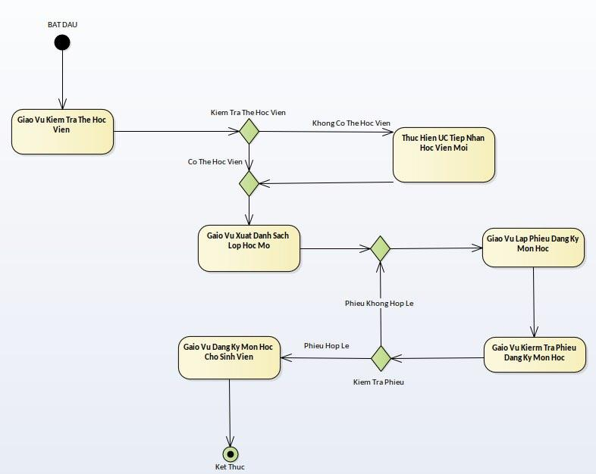

**Sơ đồ hoạt động cho use-case Tiếp nhận học viên mới**

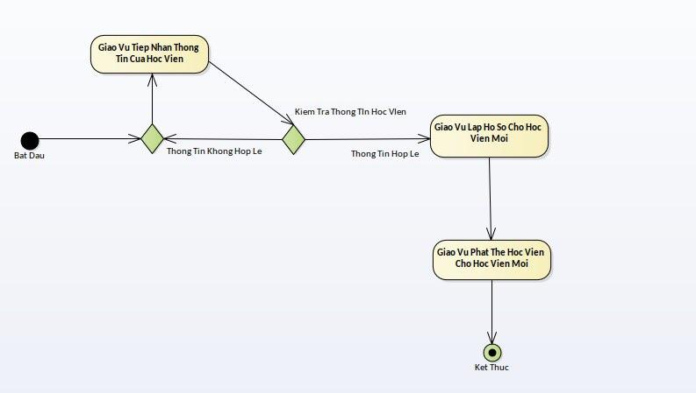

**Sơ đồ hoạt động cho use-case Xin kết quả học tập**

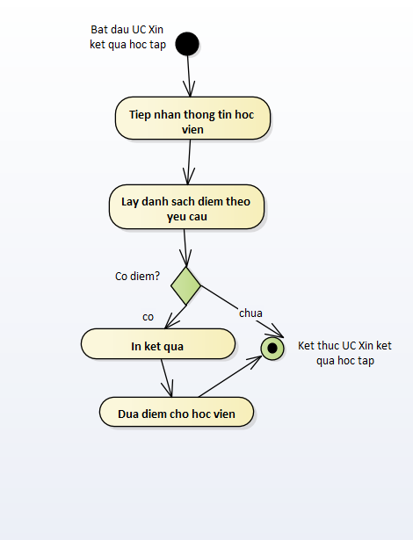

**Sơ đồ hoạt động cho use-case Đóng học phí**

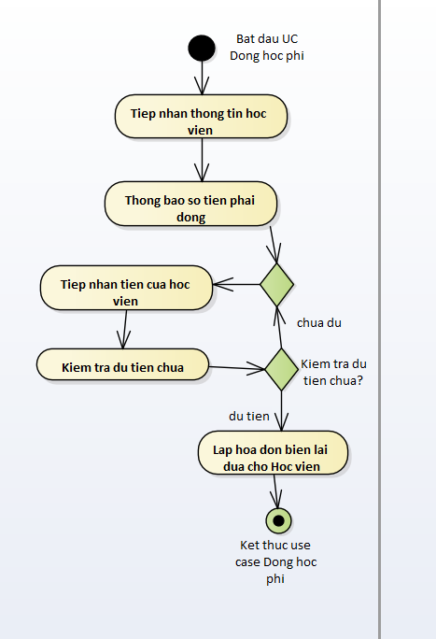

**Sơ đồ hoạt động cho use-case Đăng ký thi lại**

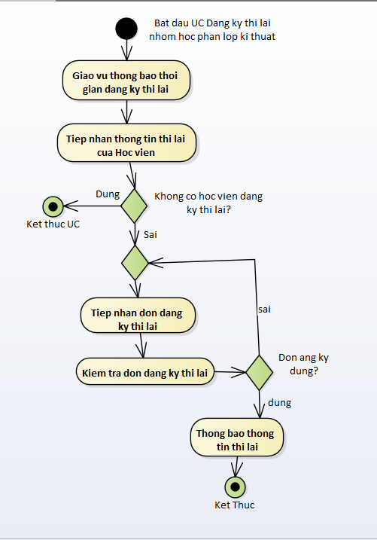

**Sơ đồ hoạt động cho use-case Xét hoàn thành chương trình học:**

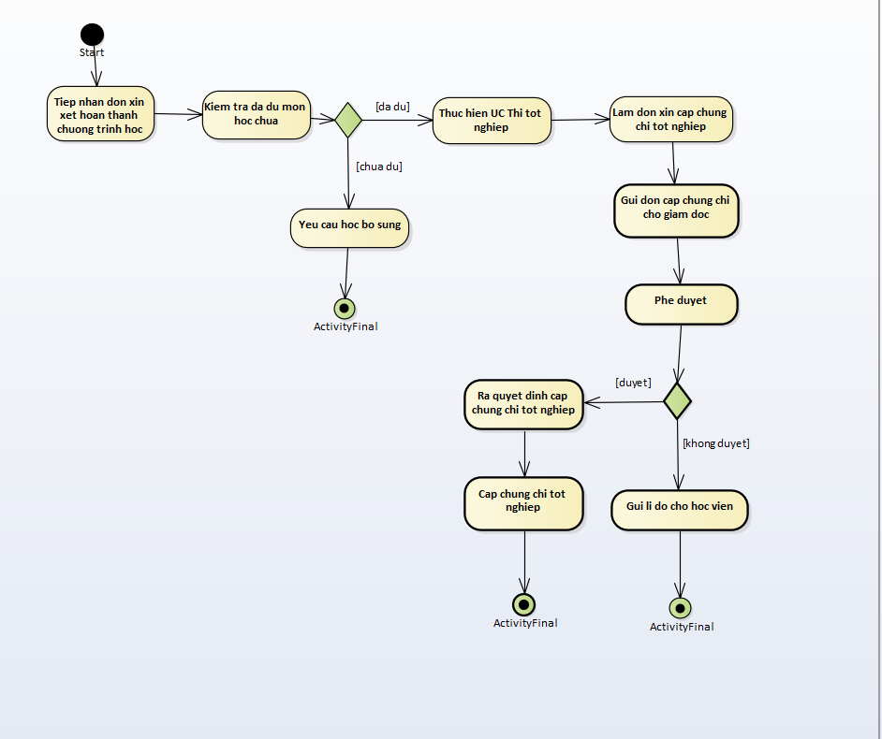

**Sơ đồ hoạt động cho use-case Xét hoàn thành nhóm học phần:**

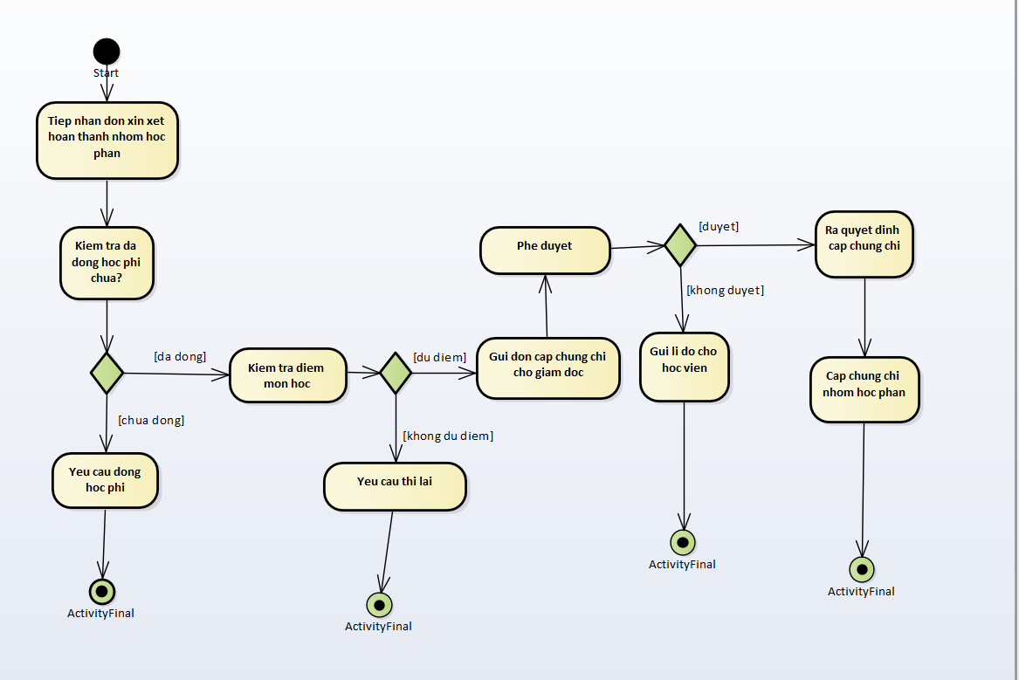

**Sơ đồ hoạt động cho use-case Thi tốt nghiệp:**

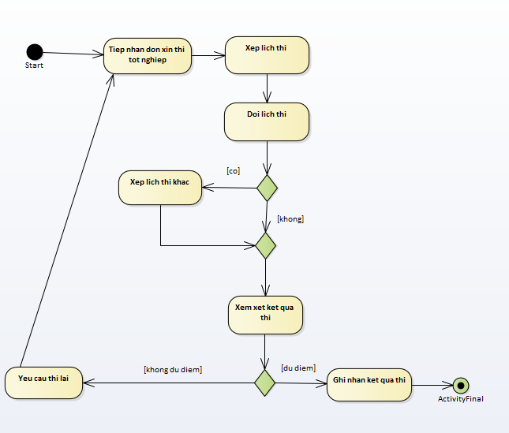

## **1.2** **Mô hình hóa nghiệp vụ**

### **1.2.1** **Xác định thừa tác viên (business worker) và thực thể nghiệp vụ (business entity)**

**Đăng ký học phần:**

Thừa tác viên: Giáo Vụ

* Thực thể nghiệp vụ: Thẻ Học Viên,Danh sách lớp mở(kỹ thuật viên, chuyên đề, Lớp A, Lớp B),Phiếu đăng ký môn học

**Tiếp nhận học viên mới:**

Thừa tác viên: Giáo vụ

* Thực thể nghiệp vụ: Phiếu điền thông tin cá nhân,Hồ sơ học viên,Thẻ học viên.

**Xin kết quả học tập:**

Thừa tác viên: giáo vụ

- Thực thể nghiệp vụ: Thẻ học viên, Danh sach diem, Phieu danh sach diem.

**Đóng học phí**

Thừa tác viên: Nhân viên thu ngân

- Thực thể nghiệp vụ:Thẻ học viên, Phieu thong bao tien hoc phi, Biên lai học phí.

**Đăng ký thi lại nhóm học phần lớp kĩ thuật**

Thừa tác viên: Giáo vụ

- Thực thể nghiệp vụ: Thẻ học viên, Giay thong bao dang ky thi lai nhom hoc phan, Don dang ky thi lai, Giao bao thi lai.

**Xét hoàn thành nhóm học phần**

Thừa tác viên: Giáo vụ, Giám đốc

Thực thể nghiệp vụ: đơn xin xét hoàn thành nhóm học phần, bảng điểm môn học, đơn cấp chứng chỉ, chứng chỉ nhóm học phần

**Xét hoàn thành nhóm chương trình học**

Thừa tác viên: Giáo vụ, Giám đốc

Thực thể nghiệp vụ: đơn xin xét hoàn thành chương trình học, bảng điểm , đơn cấp chứng chỉ tốt nghiệp, chứng chỉ tốt nghiệp

**Thi tốt nghiệp**

Thừa tác viên: Giáo vụ

Thực thể nghiệp vụ: đơn xin thi tốt nghiệp, lịch thi , kết quả thi

### **1.2.2** **Mô hình hóa thành phần động**

Biểu diễn hoạt động TỪNG Use case dùng sơ đồ hoạt động có đính kèm thừa tác viên và các thực thể nghiệp vụ

##### **Nghiệp Vụ Đăng Ký lớp học**

##### 

##### **Nghiệp vụ Tiếp nhận học viên mới:**

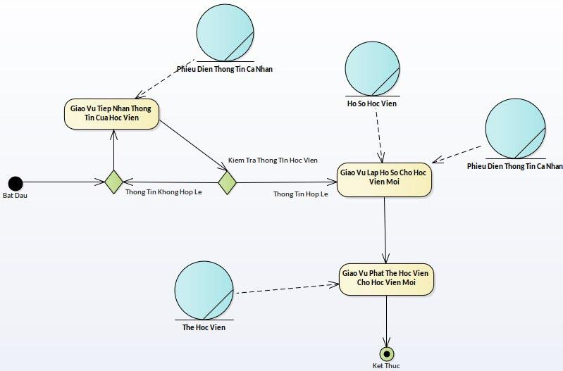

##### **Nghiệp vụ Đăng ký thi lại:**

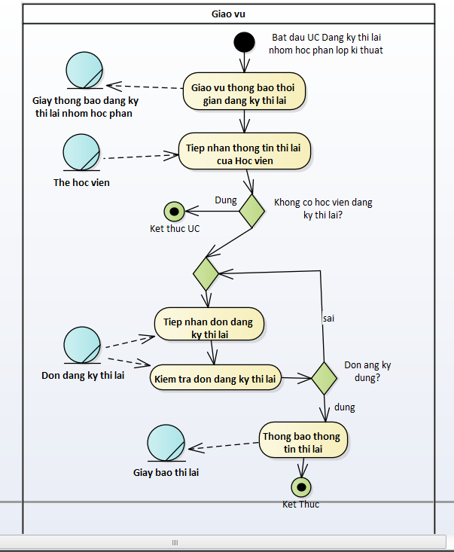

##### **Nghiệp vụ Đóng học phí**

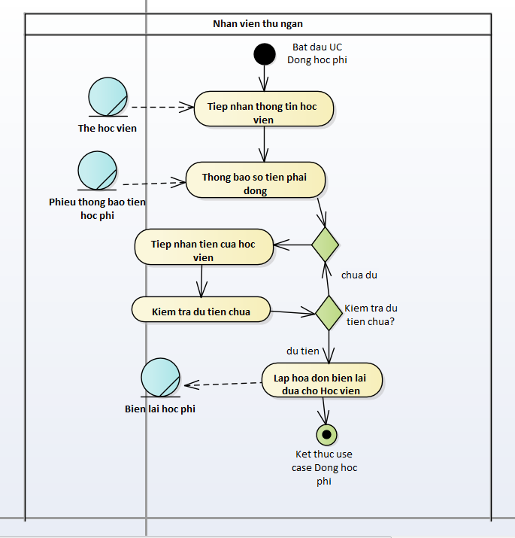

##### **Nghiệp vụ Xin kết quả học tập**

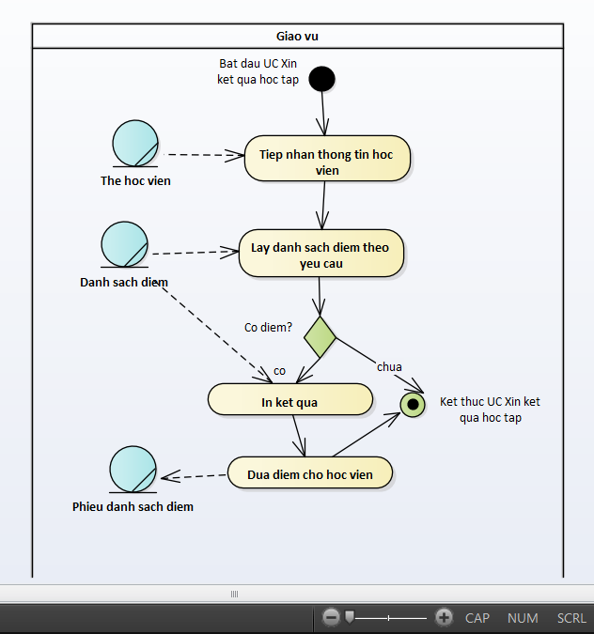

**Nghiệp vụ Xét hoàn thành nhóm học phần**

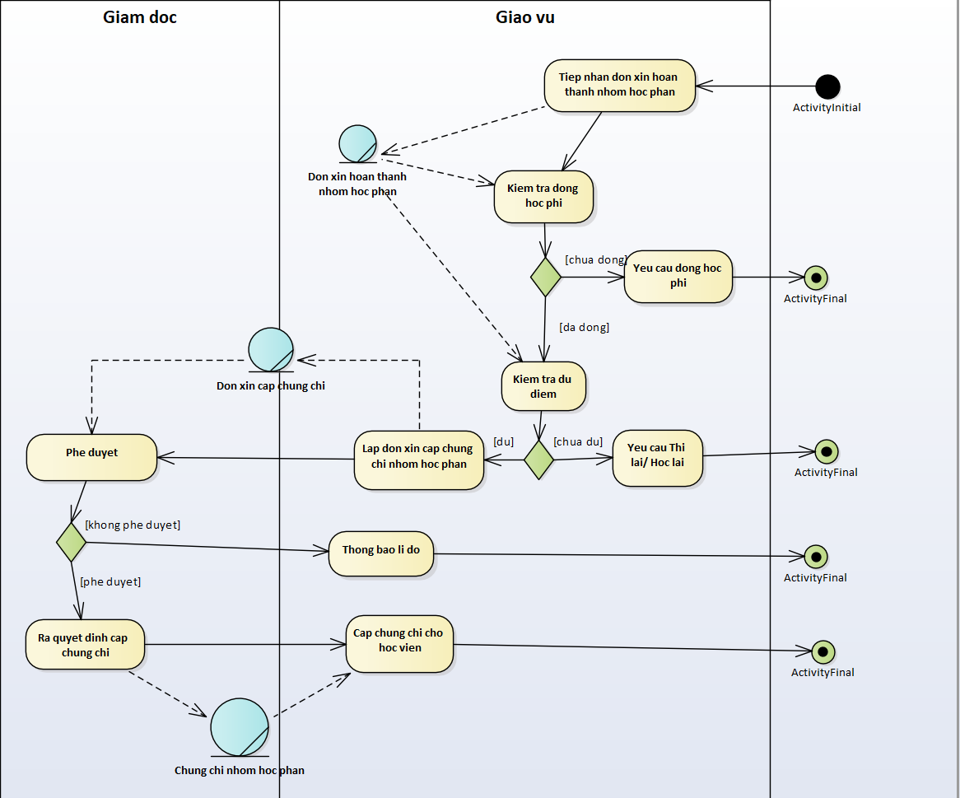

**Nghiệp vụ Xét hoàn thành chương trình học**

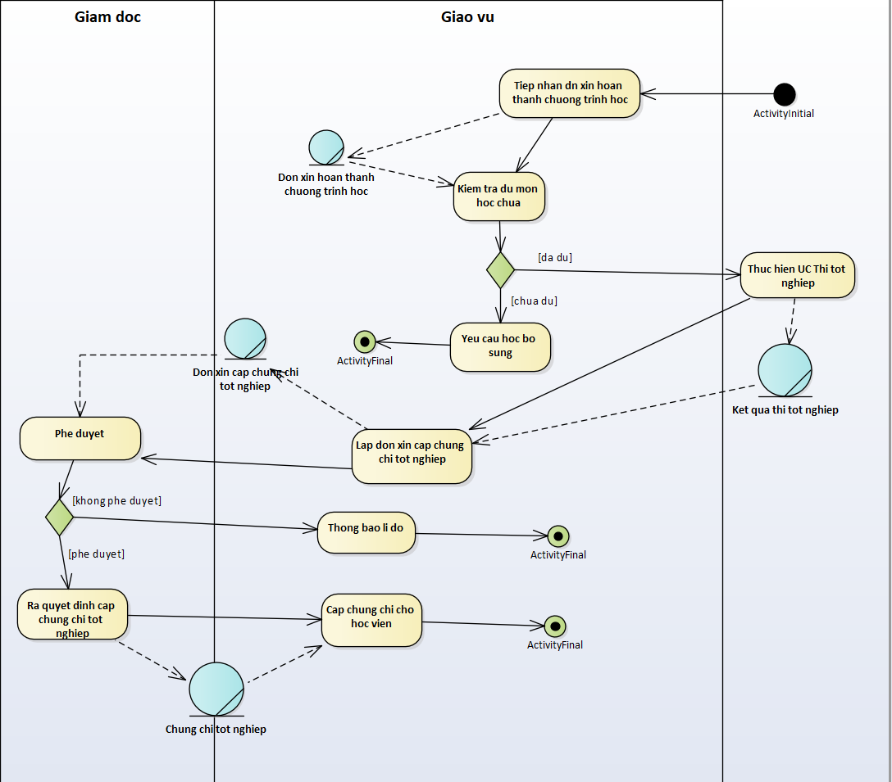

**Nghiệp vụ Thi tốt nghiệp**

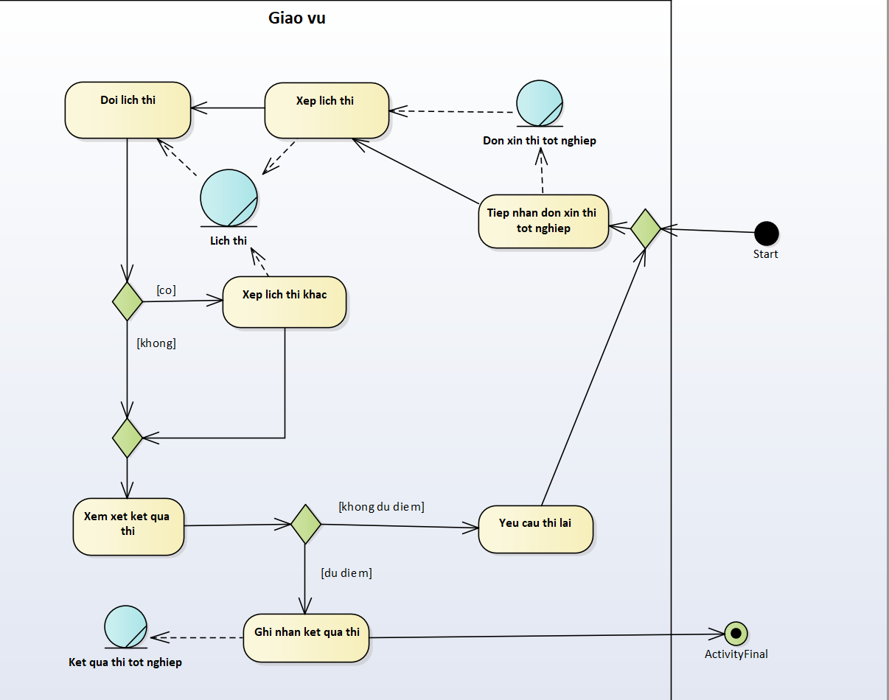

## **1.3** **Sơ đồ lớp mức phân tích**

Sơ đồ lớp phân tích (thể hiện các đối tượng dữ liệu) cho cả hệ thống.

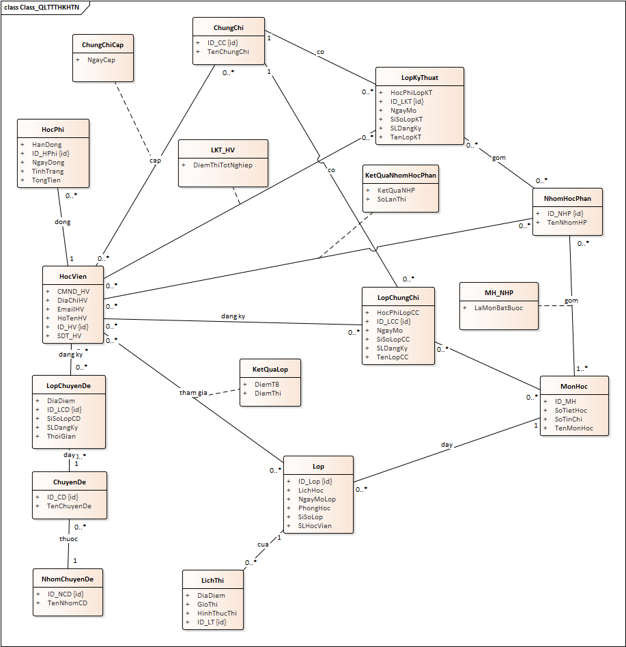

## **1.4** **Mô hình Use-case xác định các yêu cầu tự động hoá**

Mô hình Use case nhằm thể hiện các chức năng chính mà hệ thống hỗ trợ tự động.

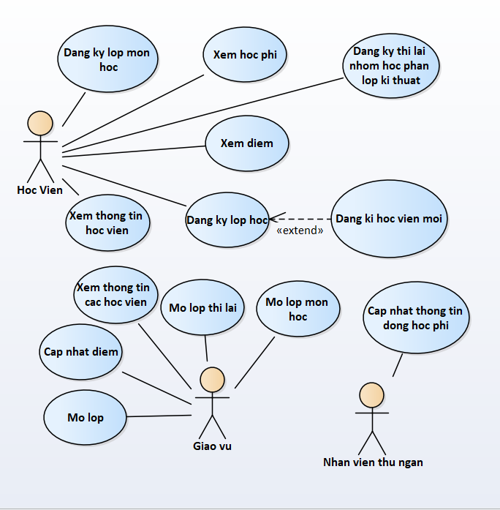

Đặc tả cho TỪNG UC hệ thống bằng template

Đặc tả use case hệ thống

| Tên use case | **Đăng Ký học viên** |
| --- | --- |
| Tóm tắt | UC cho phép học viên đăng ký vào trung tâm. |
| Tác nhân | Người dùng(Học viên) |
| Use case liên quan |  |
| Dòng sự kiện chính | 1. Hệ thống hiển thị giao diện đăng ký học viên 2. Học viên nhập thông tin cá nhân vào cửa sổ đăng ký. 3. học viên nhấn nút đăng ký. 4. Kết thúc UC. |
| Dòng sự kiện phụ | A2: Tại bước 2 nếu thông tin học viên không hợp lệ thì hệ thống thông báo. Quay lại bước 1. |
| Điều kiện tiên quyết | Học viên không có thông tin trong cơ sở dữ liệu. |
| Hậu điều kiện | Đăng ký học viên thành công |

| Tên use case | **Tạo học viên** |
| --- | --- |
| Tóm tắt | UC cho phép giáo vụ thêm học viên. |
| Tác nhân | Người dùng(Giáo vụ) |
| Use case liên quan |  |
| Dòng sự kiện chính | 1. Hệ thống hiển thị giao diện thêm học viên. 2. Giáo vụ kiểm tra thông tin học viên. 3. Giáo vụ nhấn nút thêm học viên. 4. Kết thúc UC. |
| Dòng sự kiện phụ | A2: Tại bước 2 nếu thông tin học viên không hợp lệ thì hệ thống thông báo. Quay lại bước 1. |
| Điều kiện tiên quyết | Học viên không có thông tin trong cơ sở dữ liệu. |
| Hậu điều kiện | Thêm học viên vào cơ sở dữ liệu thành công |

| Tên use case | **Xem phọc phí** |
| --- | --- |
| Tóm tắt | UC cho phép học viên tra cứu học phí. |
| Tác nhân | Người dùng(Học viên) |
| Use case liên quan |  |
| Dòng sự kiện chính | 1. Hệ thống hiển thị giao diện tra cứu học phí. 2. Học viên nhập thông tin khóa học hoặc lớp học. 3. học viên nhấn nút tra cứu. 4. Kết thúc UC. |
| Dòng sự kiện phụ | A2: Tại bước 2 nếu thông tin khóa học hoặc lớp học không hợp lệ thì hệ thống thông báo. Quay lại bước 1. |
| Điều kiện tiên quyết | Học viên phải có trong danh sách lớp học hoặc khóa học. |
| Hậu điều kiện | Hiển thị số học phí của học viên. |

| Tên use case | **Đăng Ký Môn Học** |
| --- | --- |
| Tóm tắt | UC cho phép học viên đăng ký Môn Học. |
| Tác nhân | Người dùng(Học viên) |
| Use case liên quan |  |
| Dòng sự kiện chính | 1. Hệ thống hiển thị giao diện thông tin các lớp mở. 2. Học viên nhấp chọn các lớp mà bản thân muốn đăng ký. 3. Học viên nhấn nút đăng ký. 4. Kết thúc UC. |
| Dòng sự kiện phụ | A2: Tại bước 2 Nếu học viên không đủ điều kiện hoặc là lớp học đã đầy thì thông báo. Quay lại bước 1. |
| Điều kiện tiên quyết | Học viên phải có đủ điều kiện học lớp học. |
| Hậu điều kiện | Đăng ký môn học thành công. |

| Tên use case | **Đăng nhập** |
| --- | --- |
| Tóm tắt | UC cho phép người dùng đăng nhập vào hệ thống để thực hiện các chức năng. |
| Tác nhân | Người dùng |
| Use case liên quan |  |
| Dòng sự kiện chính | Hệ thống hiển giao diện đăng nhập.  Người dùng nhập tên đăng nhập và mật khẩu.  Hệ thống kiểm tra tên đăng nhập và mật khẩu  Hệ thống hiển thị giao diện của người dùng.  Kết thúc UC. |
| Dòng sự kiện phụ | A3: Tại bước 3 nếu tên đăng nhập và mật khẩu sai hệ thống thông báo. Quay lại bước 1. |
| Điều kiện tiên quyết | Người dùng có tài khoản trong hệ thống. |
| Hậu điều kiện | Người dùng đăng nhập thành công và hệ thống hiển thị giao diện tương ứng của họ. |

| Tên use case | **Đăng xuất** |
| --- | --- |
| Tóm tắt | Sau khi hoàn tất công việc người dùng đăng xuất tài khoản khỏi hệ thống. |
| Tác nhân | Người dùng. |
| Use case liên quan |  |
| Dòng sự kiện chính | 1. Hệ thống hiển thị giao diện đăng xuất. 2. Người dùng nhấn nút thoát(hoặc dấu X đỏ góc phải trên của giao diện). 3. Hệ thống xử lý đăng xuất tài khoản cho người dùng. 4. Kết thúc UC. |
| Dòng sự kiện phụ |  |
| Điều kiện tiên quyết | Phải đăng nhập được vào hệ thống trước. |
| Hậu điều kiện | Kết thúc phiên giao dịch của hệ thống với người dùng. |

| Tên use case | **Cập nhật điểm** |
| --- | --- |
| Tóm tắt | Sau khi học viên thi, bài thi sẽ được chấm điểm và Giáo vụ sẽ cập nhập điểm lên hệ thống. |
| Tác nhân | Giáo vụ |
| Use case liên quan |  |
| Dòng sự kiện chính | 1. Giáo vụ chọn giao diện cập nhật điểm. 2. Hệ thống hiển thị giao diện nhập điểm. 3. Giáo vụ chọn lớp môn học nhập điểm. 4. Hệ thống hiển thị danh sách học viên của lớp môn học để nhập điểm. 5. Giáo vụ nhập điểm cho từng học viên. 6. Hệ thống lưu lại điểm môn học của học viên. |
| Dòng sự kiện phụ | A5: Tại bước 5 nếu giáo vụ nhập sai điểm:   * Nhập sai giá trị, hệ thống thông báo yêu cầu nhập lại. * Cho phép chỉnh sửa lại điểm đã nhập. * Tiếp tục bước 6. |
| Điều kiện tiên quyết | Giáo vụ phải đăng nhập vào hệ thống. |
| Hậu điều kiện | Hoàn thành việc nhập điểm của một lớp học. |

| Tên use case | **Dang ky thi lai** |
| --- | --- |
| Tóm tắt | UC này thực hiện quá trình đăng ký thi lại của học viên khi rớt nhóm học phần của lớp ký thuật viên. |
| Tác nhân | Học viên |
| Use case liên quan |  |
| Dòng sự kiện chính | 1. Học viên chọn giao diện đăng ký thi lại. 2. Hệ thống hiện giao diện đăng ký thi lại. 3. Học viên chọn xem danh sách học phần cần thi lại. 4. Học viên chọn nhóm học phần để đăng ký thi lại. 5. Học viên điền thông tin đăng ký thi lại. 6. Học viên nhấn nút đăng ký. 7. Hệ thống ghi nhận thông tin đăng ký thi lại và kết thúc UC. |
| Dòng sự kiện phụ | A3: Tại bước thứ 3, nếu không có nhóm học phần nào kết thúc UC.  A4: Tại bước thứ 4, Nếu học phần đã thi 3 lần thì thông báo học viên phải học lại học phần và kết thúc UC. |
| Điều kiện tiên quyết | Học viên phải đăng nhập vào hệ thống. Học viên là lớp kĩ thuật viên. Và rớt ít nhất 1 nhóm học phần. |
| Hậu điều kiện | Hệ thống ghi nhận thông tin đăng ký thi lại và hiển thị lại cho Giáo vụ (hiển thị theo nhóm học phần). |

| Tên use case | **Mở lớp thi lại** |
| --- | --- |
| Tóm tắt | Giáo vụ tra cứu các nhóm học phần lớp kĩ thuật viên có học viên đăng ký thi lại. Sau đó, Giáo vụ xem xét lập lớp thi lại cho học viên thuộc nhóm học phần. |
| Tác nhân | Giáo vụ |
| Use case liên quan |  |
| Dòng sự kiện chính | 1. Hệ thống hiển thị giao diện đăng ký thi lại. 2. Giáo vụ xem danh sách các nhóm học phần có học viên thi lại. 3. Hệ thống xuất danh sách nhóm học phần có học viên đăng ký thi lại. 4. Giáo vụ chọn một nhóm học phần để xét mở lớp thi lại. 5. Hệ thống ghi nhận và xuất danh sách học viên trong nhóm học phần. 6. Giáo vụ xem xét ngày giờ và tạo lớp thi lại cho học viên của nhóm học phần. 7. Hệ thống ghi nhận lớp thi lại. 8. Kết thúc UC. |
| Dòng sự kiện phụ | A2: Tại bước 2, nếu không có danh sách nhóm học phần nào có học viên đăng ký thi lại thì kết thúc UC. |
| Điều kiện tiên quyết | Giáo vụ phải đăng nhập vào hệ thống trước. |
| Hậu điều kiện | Một lớp thi lại được tạo ra. Hệ thống thông báo cho Học viên thời gian thi lại(Học viên có thể tra cứu thông tin nhóm học phần thi lại của mình). |

| Tên use case | **Xem diem** |
| --- | --- |
| Tóm tắt | Học viên xem điểm các môn học của mình. |
| Tác nhân | Học viên |
| Use case liên quan |  |
| Dòng sự kiện chính | 1. Hệ thống hiển thị giao diện xem điểm. 2. Học viên nhập thông tin theo yêu cầu để xem điểm. 3. Học viên chọn nút xem điểm của mình. 4. Hệ thống hiển thị danh sách điểm các môn học. 5. Kết thúc UC. |
| Dòng sự kiện phụ | A3: Tại bước 3, nếu không có môn nào thì hệ thống hiển thị thông báo không có kết quả nào. |
| Điều kiện tiên quyết | Học viên phải đăng nhập vào hệ thống. |
| Hậu điều kiện |  |

| Tên use case | **Xem thông tin học viên** |
| --- | --- |
| Tóm tắt | Hệ thống cung cấp thông tin sinh viên cho giáo vụ / học viên |
| Tác nhân | Giáo vụ / Học viên |
| Use case liên quan |  |
| Dòng sự kiện chính | 1. Giáo vụ/ học viên chọn “xem thông tin học viên”  2. Hệ thống hỏi mã học viên  3. Giáo vụ điền mã học viên muốn xem  4. Hệ thống kiểm tra mã có tồn tại  5. Hệ thống xuất thông tin sinh viên ra màn hình  6. Giáo vụ/học viên sửa thông tin học viên  7. Giáo vụ bấm “Lưu”  8. Hệ thống cập nhật thay đổi thông tin học viên. |
| Dòng sự kiện phụ | A1. Nếu người dùng là học viên thì nhảy đến bước 5  A4. Tại bước 3 nếu mã sinh viên không tồn tại :  · Hệ thống thông báo lỗi.  · Quay lại bước 2  A5. Nếu giáo vụ không cập nhật thông tin sinh viên, nhảy đến bước 7  A7. Nếu thông tin cập nhật không hợp lệ: Hệ thống báo lỗi, quay lại bước 5 |
| Điều kiện tiên quyết | Giáo vụ phải đăng nhập  Học viên phải đăng nhập |
| Hậu điều kiện | Hệ thống cập nhật thông tin sinh viên (nếu có) |

| Tên use case | **Mở môn học** |
| --- | --- |
| Tóm tắt | Giáo vụ mở môn học mới cho lớp |
| Tác nhân | Giáo vụ |
| Use case liên quan |  |
| Dòng sự kiện chính | 1. Tại giao diện quản lí lớp, giáo vụ chọn lớp muốn mở môn học.  2. Hệ thống hiển thị danh sách môn học có thể mở cho lớp  3. Giáo vụ chọn môn học  4. Giáo vụ chọn “Hoàn Thành”  5. Hệ thống kiểm tra thông tin  6. Hệ thống lưu lại thông tin môn học. |
| Dòng sự kiện phụ | A5. Tại bước 5 nếu thông tin bị sai :  · Hệ thống thông báo lỗi .  · Quay lại bước 2 |
| Điều kiện tiên quyết | Giáo vụ phải đăng nhập và đang quản lý lớp |
| Hậu điều kiện | Hệ thống tạo một môn mới cho lớp |

| Tên use case | **Mở lớp** |
| --- | --- |
| Tóm tắt | Giáo vụ mở lớp |
| Tác nhân | Giáo vụ |
| Use case liên quan |  |
| Dòng sự kiện chính | 1. Giáo vụ chọn “mở lớp mới”  2. Hệ thống hiển thị form điền thông tin mở lớp  3. Giáo vụ điền thông tin ( mã lớp, sĩ số tối đa, danh sách học sinh, danh sách môn học)  4. Giáo vụ chọn “Hoàn Thành”  5. Hệ thống kiểm tra thông tin  6. Hệ thống lưu lại thông tin lớp. |
| Dòng sự kiện phụ | A5. Tại bước 5 nếu thông tin bị sai :  · Hệ thống thông báo lỗi .  · Quay lại bước 2 |
| Điều kiện tiên quyết | Giáo vụ phải đăng nhập |
| Hậu điều kiện | Hệ thống tạo một lớp mới |

# **2** **THIẾT KẾ HỆ THỐNG**

## **2.1** **Thiết kế CSDL**

ER

Lược

## **2.2** **Prototype cho giao diện của hệ thống**

Sử dụng một số công cụ có sẳn (VS.NET, Visio) để thiết kế giao diện.

Form đăng nhập:

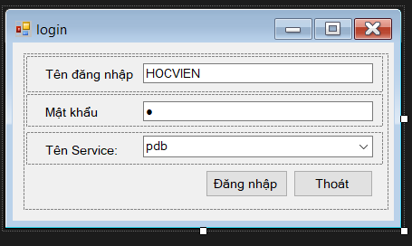

Form đăng ký lớp môn:

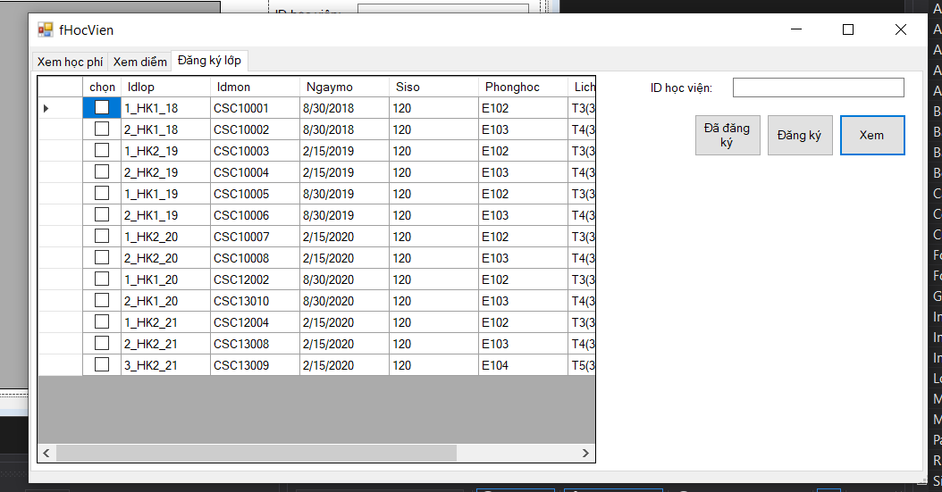

Giao diện Xem điểm:

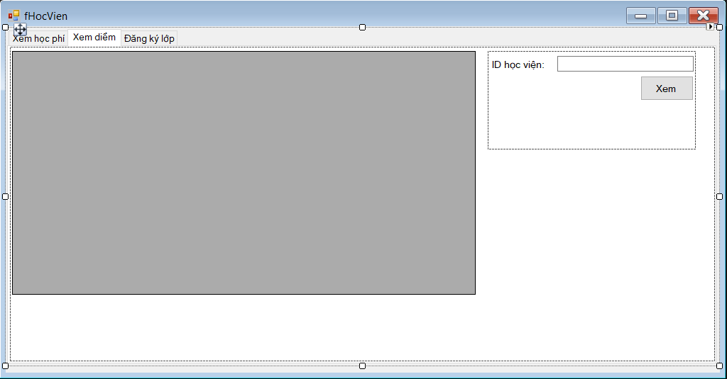

Giao diện học viên xem học phí:

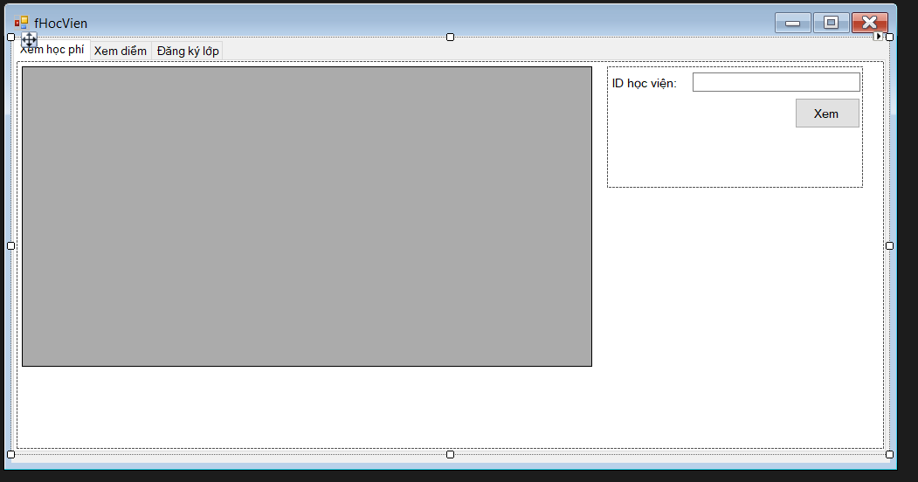

Giao diện Giáo vụ mở lớp môn:

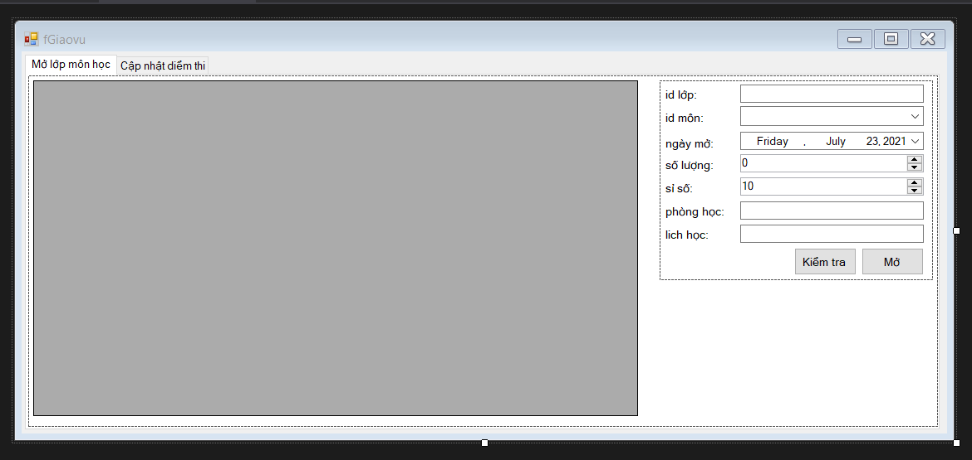

## **2.3** **Sơ đồ lớp ở mức thiết kế**

Sơ đồ lớp ở mức thiết kế theo kiến trúc 3 tầng (tầng giao diện, tầng nghiệp vụ và tầng truy cập dữ liệu) THEO TỪNG CHỨC NĂNG

Chức năng thêm học viên:

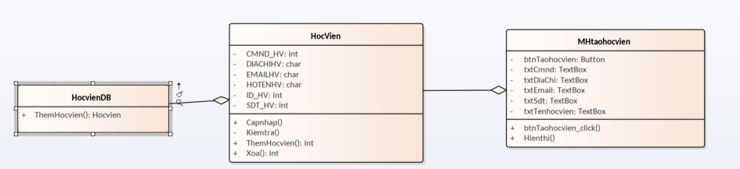

Chức năng đăng ký môn học:

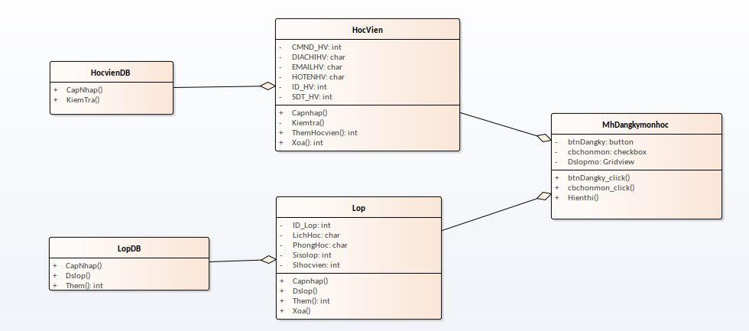

Chức năng xem học phí:

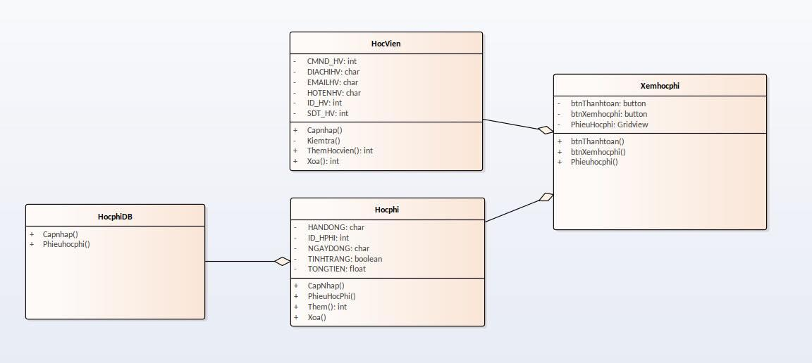

Chức năng học viên đăng kí thi lại:

Chức năng Mở lớp:

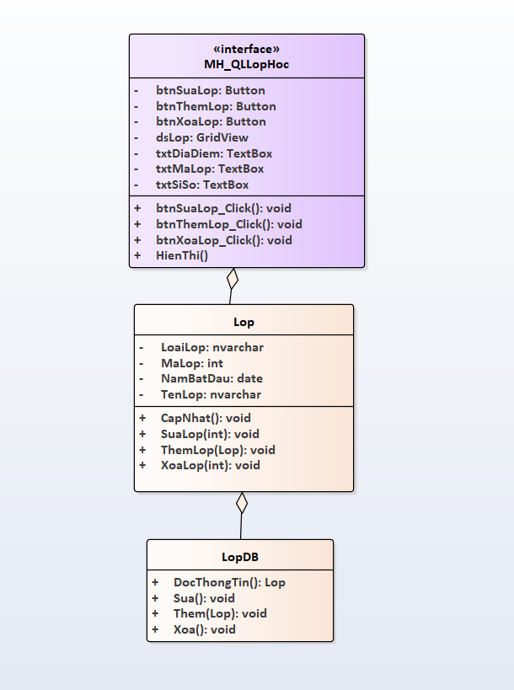

Chức năng mở môn học:

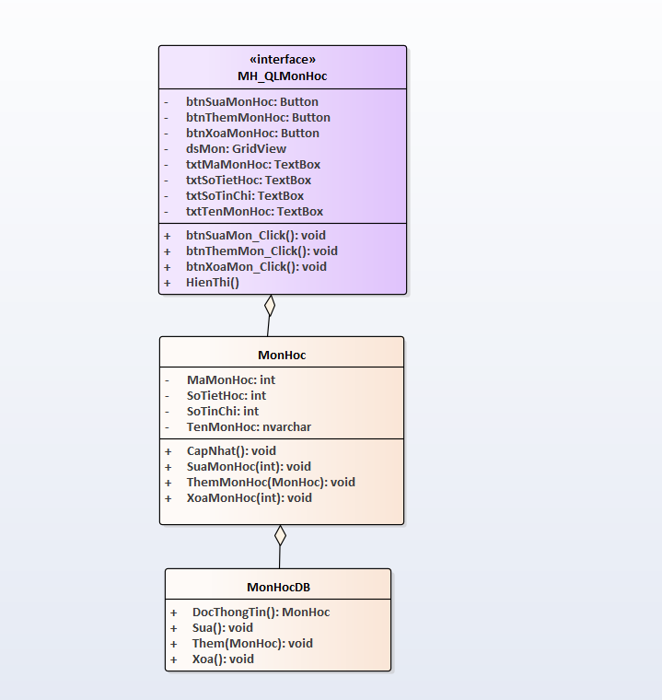

Chức năng Xem thông tin học viên:

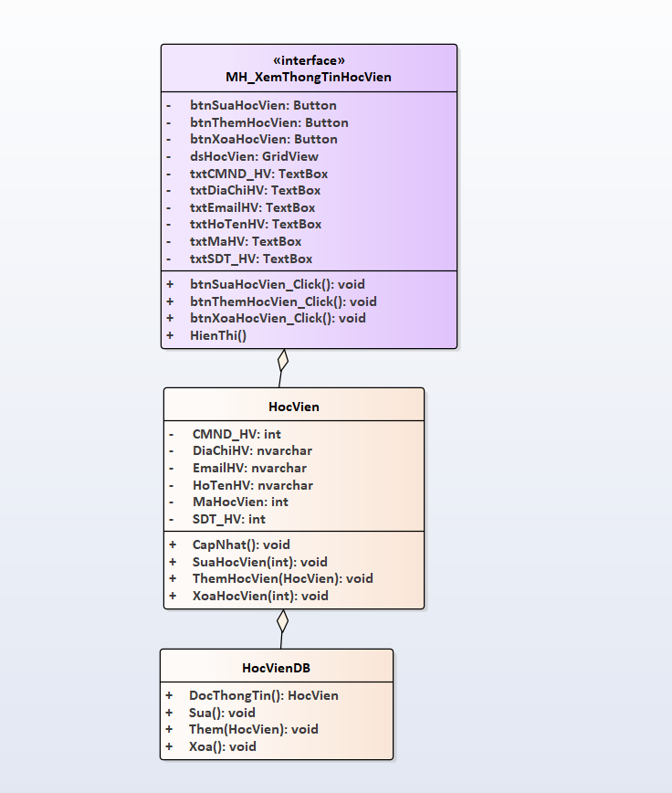

Chức năng Cập nhật thông tin đóng học phí:

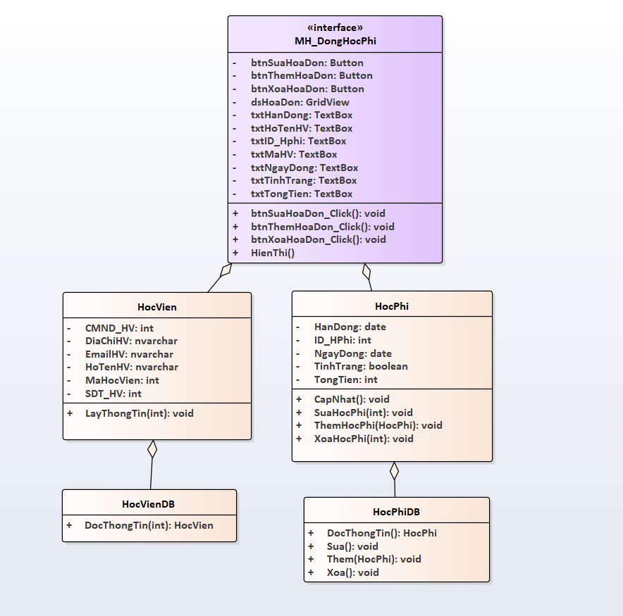

Xem điểm:

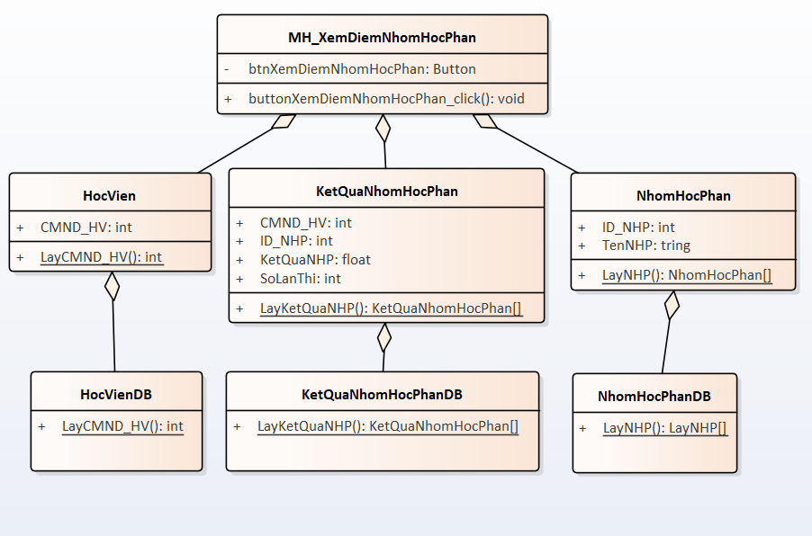

Đăng nhập:

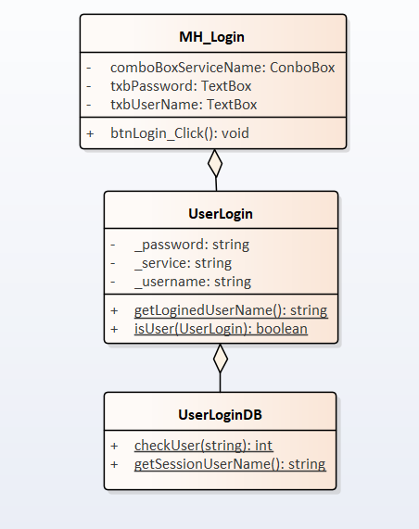

## **2.4** **Thiết kế hoạt động của các chức năng**

Dùng sơ đồ tuần tự để thiết kế hoạt động cho TỪNG CHỨC NĂNG

Chức năng Thêm học viên:

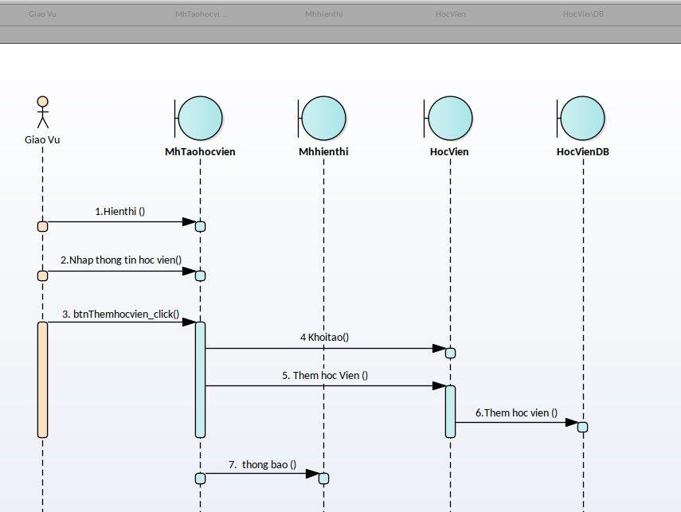

Chức Năng xem học phí:

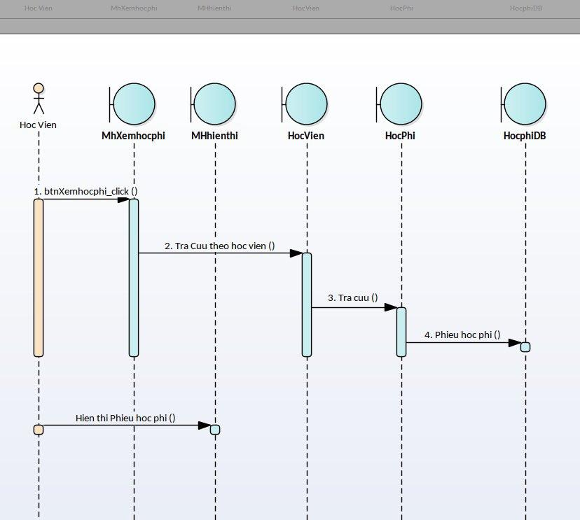

Chức năng Đăng ký môn học:

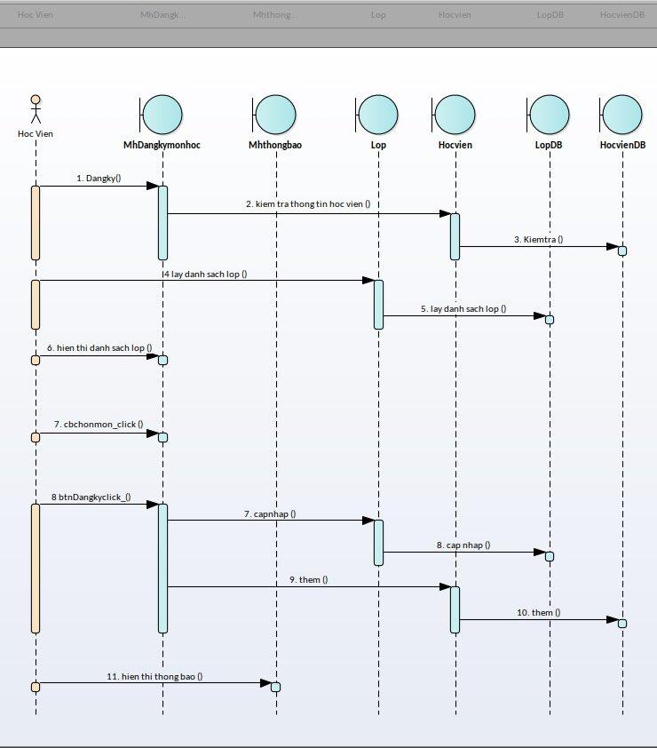

Chức năng Quản lý lớp:

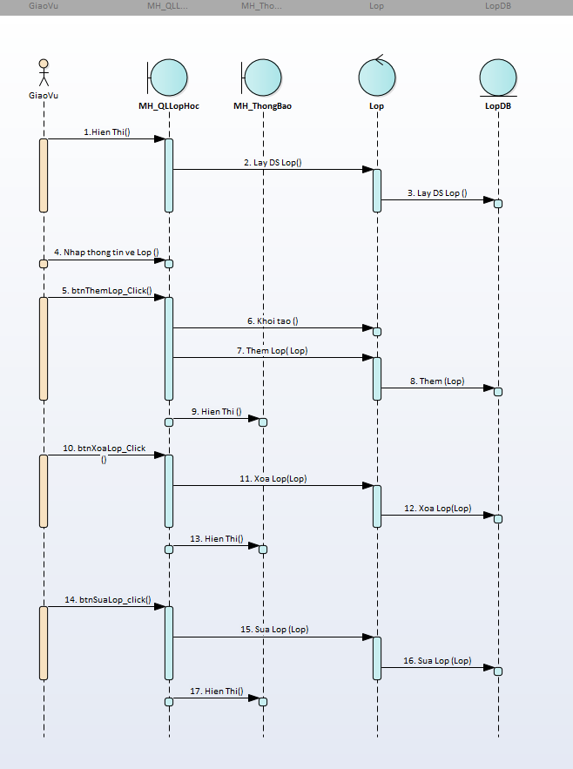

Chức năng quản lý Môn Học:

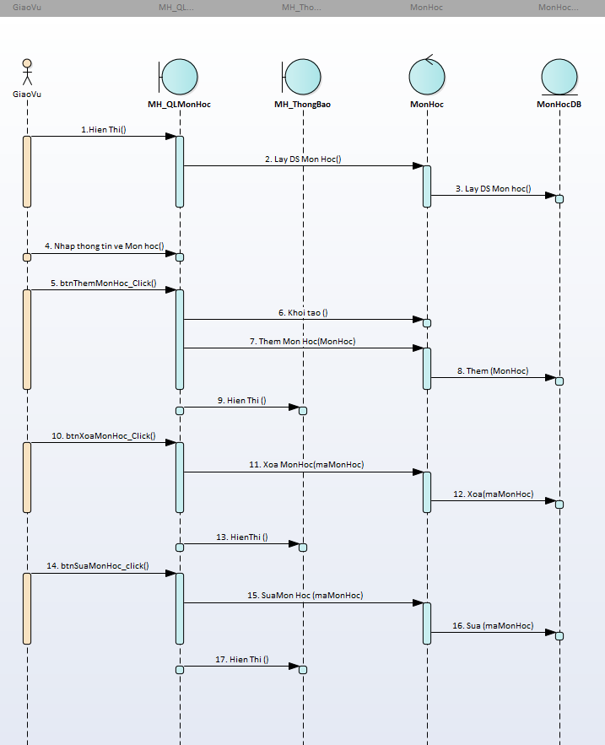

Chức năng quản lý thông tin học viên

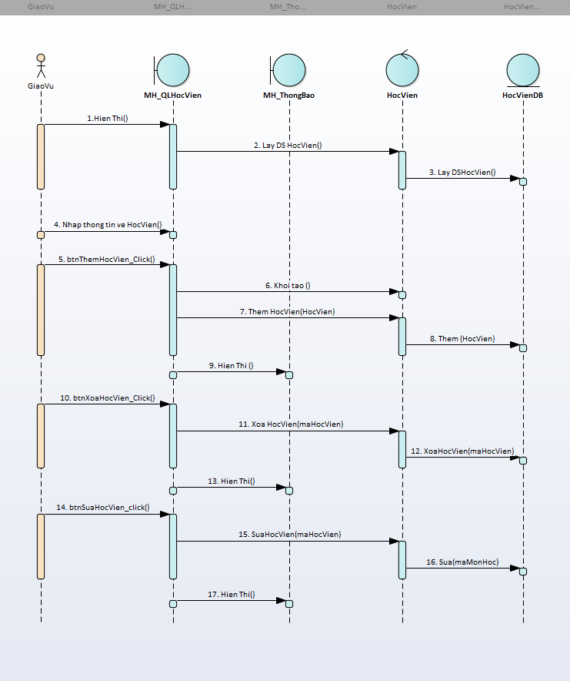

Chức năng quản lý Đóng học phí

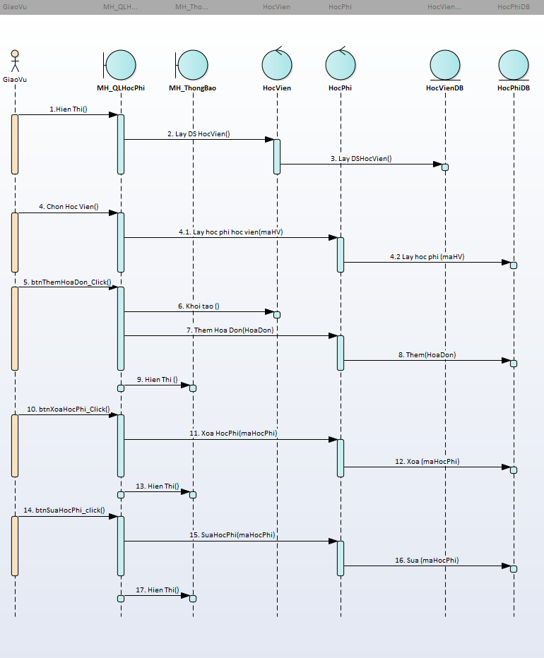

## **2.5** **Cài đặt hệ thống**